Pantalla de Perfil

PANTALLA | Perfil
NOMBRE | Perfil
NOMBRE EN MENÚ | Perfil
OBJETIVO | Administración de perfiles en el sistema de control escolar

CAMPOS
CAMPO | DESCRIPCIÓN | MÁSCARA
Nuevo | Abre una ventana para dar de alta | Botón
Ver | Abre una ventana para visualizar los detalles | Botón
Editar | La información registrada se edita | Botón
Eliminar | La información registrada se elimina | Botón
Id | Id perfil
Clave | Clave perfil
Nombre | Nombre perfil
Estatus | Estatus perfil
Prev | Página previa | Botón
1,2,3…n | Número de páginas | Botón
Next | Página siguiente | Botón
Opción menú | Permiso | Alfanumérico
Alta | Si/No | Numérico
Cambios | Si/No | Numérico
Borrar | Si/No | Numérico
Consulta | Si/No | Numérico
Impresión | Si/No | Numérico

REQUERIMIENTOS PREVIOS | - Se debe asignar permisos al usuario.
PANTALLA | 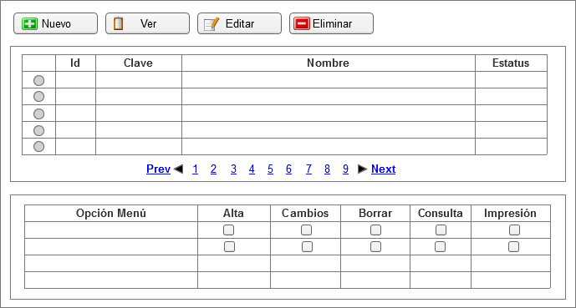

MODOS DE OPERACIÓN | - Inicialmente, el sistema muestra una tabla con la información de los perfiles que se encuentran registrados.  - En caso de existir más perfiles, la barra de navegación permitirá al usuario poder explorar y visualizar la información.  - Al presionar el botón Nuevo, el sistema desplegará una ventana para que el usuario ingrese la información correspondiente al nuevo perfil que se requiere agregar.  - Al presionar la botón selección, el sistema seleccionará el registro sobre el cual se va a realizar una acción y visualiza el detalle de sus permisos en la tabla de abajo.  - Al presionar el botón Ver, el sistema desplegará una ventana para que el usuario pueda visualizar la información correspondiente al perfil.  - Al presionar el botón Editar, el sistema desplegará una ventana para que el usuario pueda modificar la información correspondiente del perfil.  - Al presionar el botón Eliminar, el sistema desplegará una ventana para que el usuario confirme la acción a realizar.

VALIDACIONES | N/A

OBSERVACIONES | N/A

Firmas de Aceptación
Área Usuaria
Patricia Hernández
Desarrollo de Sistemas
Josefina Escalante
Ismael Garibay
Mario Cruz Zambrano

Elaborado por
Proveedor de Desarrollo de Sistemas
Mario Cruz Zambrano

Pantalla de Perfil

PANTALLA | Perfil – Nuevo
NOMBRE | Nuevo
NOMBRE EN MENÚ | N/A
OBJETIVO | Alta Perfil

CAMPOS
Clave | Clave perfil | Alfanumérico
Nombre | Nombre de perfil | Alfanumérico
Activo | Estatus perfil | Alnumério
Opción menú | Permiso | Alfanumérico
Alta | Si/No | Numério
Cambios | Si/No | Numério
Borrar | Si/No | Numério
Consulta | Si/No | Numério
Impresión | Si/No | Numério
Aceptar | El registro es guardado por el sistema | Botón
Cancelar | Se cancela la operación | Botón

REQUERIMIENTOS PREVIOS | - Se debe asignar permisos al usuario.
PANTALLA | 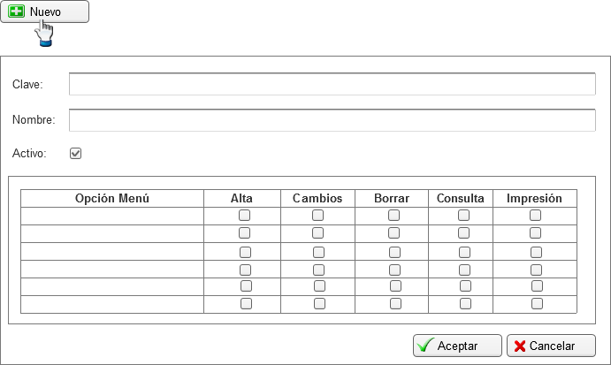

MODOS DE OPERACIÓN | - El usuario del sistema proporcionará los datos requeridos para el tipo de perfil que se requiere, en cada una de las acciones que se le permitirá.  - Al presionar el botón Aceptar el registro es guardado por el sistema.  - Al presionar el botón Cancelar es cancelada la operación.

VALIDACIONES | P/D

OBSERVACIONES | N/A

Firmas de Aceptación
Área Usuaria
Patricia Hernández
Desarrollo de Sistemas
Josefina Escalante
Ismael Garibay
Mario Cruz Zambrano

Elaborado por
Proveedor de Desarrollo de Sistemas
Mario Cruz Zambrano

Pantalla de Perfil

PANTALLA | Perfil – Ver
NOMBRE | Ver
NOMBRE EN MENÚ | N/A
OBJETIVO | Ver Perfil

CAMPOS
Clave | Clave perfil | Alfanumérico
Nombre | Nombre de perfil | Alfanumérico
Activo | Estatus perfil | Alnumério
Opción menú | Permiso | Alfanumérico
Alta | Si/No | Numério
Cambios | Si/No | Numério
Borrar | Si/No | Numério
Consulta | Si/No | Numério
Impresión | Si/No | Numério
Aceptar | La ventana se cierra al presionar | Botón
Cancelar | La ventana se cierra al presionar | Botón

REQUERIMIENTOS PREVIOS | - Se debe asignar permisos al usuario.
PANTALLA | 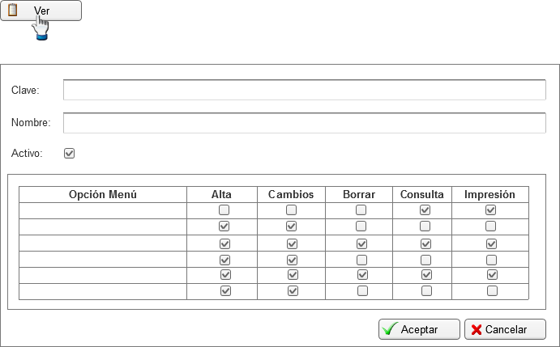

MODOS DE OPERACIÓN | - El sistema muestra la información correspondiente del perfil seleccionado.  - Al presionar el botón Aceptar, la ventana es cerrada.  - Al presionar el botón Cancelar, la ventana es cerrada.

VALIDACIONES | N/A

OBSERVACIONES | N/A

Firmas de Aceptación
Área Usuaria
Patricia Hernández
Desarrollo de Sistemas
Josefina Escalante
Ismael Garibay
Mario Cruz Zambrano

Elaborado por
Proveedor de Desarrollo de Sistemas
Mario Cruz Zambrano

Pantalla de Perfil

PANTALLA | Perfil – Editar
NOMBRE | Editar
NOMBRE EN MENÚ | N/A
OBJETIVO | Editar perfil

CAMPOS
Clave | Clave perfil | Alfanumérico
Nombre | Nombre de perfil | Alfanumérico
Activo | Estatus perfil | Alnumério
Opción menú | Permiso | Alfanumérico
Alta | Si/No | Numério
Cambios | Si/No | Numério
Borrar | Si/No | Numério
Consulta | Si/No | Numério
Impresión | Si/No | Numério
Aceptar | El registro es guardado por el sistema | Botón
Cancelar | Se cancela la operación | Botón

REQUERIMIENTOS PREVIOS | - Se debe asignar permisos al usuario.
PANTALLA | 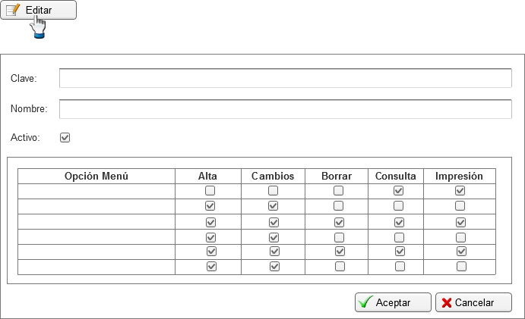

MODOS DE OPERACIÓN | - El usuario del sistema proporciona los datos dados a modificar del perfil seleccionado.  - Al presionar el botón Aceptar el registro es modificado por el sistema.  - Al presionar el botón Cancelar la operación no se realiza.

VALIDACIONES | P/D

OBSERVACIONES | N/A

Firmas de Aceptación
Área Usuaria
Patricia Hernández
Desarrollo de Sistemas
Josefina Escalante
Ismael Garibay
Mario Cruz Zambrano

Elaborado por
Proveedor de Desarrollo de Sistemas
Mario Cruz Zambrano

Pantalla de Perfil

PANTALLA | Perfil – Eliminar
NOMBRE | Eliminar
NOMBRE EN MENÚ | N/A
OBJETIVO | Eliminar perfil

CAMPOS
Aceptar | Se elimina el registro | Botón
Cancelar | Se cancela la eliminación del registro | Botón

REQUERIMIENTOS PREVIOS
PANTALLA | 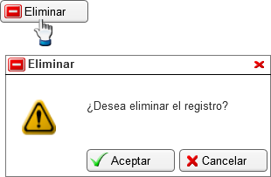

MODOS DE OPERACIÓN | - Al presionar el botón Aceptar, se elimina el registro.  - Al presionar el botón Cancelar, se cierra la ventana de confirmación.

VALIDACIONES | P/D

OBSERVACIONES | N/A

Firmas de Aceptación
Área Usuaria
Patricia Hernández
Desarrollo de Sistemas
Josefina Escalante
Ismael Garibay
Mario Cruz Zambrano

Elaborado por
Proveedor de Desarrollo de Sistemas
Mario Cruz Zambrano

